Instructivo del uso de Widgets en NetInmobiliarias

Introducción

NetInmobiliarias es un sitio de participación ciudadana con comentarios, notas, post, sobre el sector inmobiliario.

Es de libre participación siempre que se contemplen normas de convivencia que permitan que todos tengan la posibilidad de publicar, sin ser perturbado por agresiones o intervenciones violentas entre usuarios o invasión de post de usuarios ocupando todo el espacio. Se espera que los participantes comprendan que el uso democrático del espacio beneficia a todos. El uso abusivo es detectado por los robots buscadores como una acción no informativa para los usuarios, sino con intención de manipular búsquedas, práctica que se penaliza por parte de los buscadores afectando al sitio a donde apuntan las prácticas de saturación. Esta actividad no afecta a NetInmobiliarias, sino al sitio sobre el cual apunta el abuso.

NetInmobiliarias cuenta con servicios útiles para el participante, principalmente para evitar que los autores usen la mala práctica de copiar y pegar textos en otros sitios o blogs, práctica que es penalizada por los buscadores y que impide que el material de contenidos se indexe y pueda ser encontrado.
Estos servicios consisten en ofrecer un código que muestre el contenido del post o nota, en cualquier otro sitio que el autor desee, otro Web 2.0, blogs o sitios personales.
Para poder pegar el código, que de acá en adelante denominaremos Widget, el sitio anfitrión debe permitir incluir código html.
Más adelante indicaremos cómo buscar esta opción en las diferentes redes sociales.

Qué es un Widget

Un Widget o Gadget, es una ventana que muestra el contenido de un sitio en otro. Esto cuenta con varias ventajas, en principio, cualquier cambio en el contenido original, se verá reflejado en todos los sitios donde se haya pegado el Widget de ese contenido.
A los fines de las técnicas de posicionamiento, un Widget es un clic efectivo, no es necesario que el usuario realice ningún clic sobre él para que los buscadores lo consideren un clic, ya que extrae efectivamente contenido del sitio.

Un ejemplo de Widget se puede ver en la publicación:

http://www.netinmobiliarias.com.ar/notas.asp?con_codigo=133&aut_codigo=83&men_codigo=44&titulo=Inmobiliarias_inversiones

Observe que hay una nota, y más abajo en la pantalla, observará una ventana que muestra todo el contenido de las últimas publicaciones del sitio.

El lector puede, con clic en cada línea, leer en la misma página, sin moverse, cualquiera de las entradas del menú Letras de este sitio.

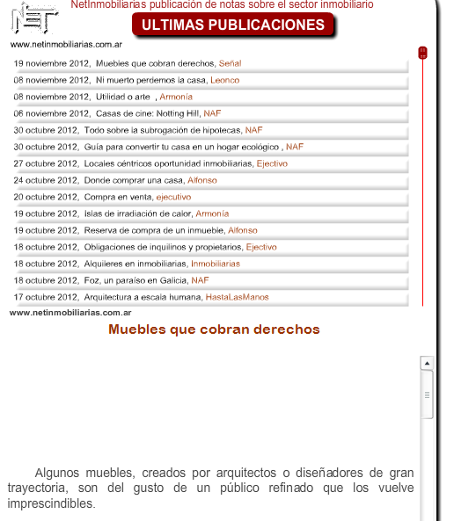
Clic aquí, mostrará el texto abajo.

Servicios de Widget

Hay Widget de 4 tipos:

- Widget que muestra un texto completo.
- Widget que muestra el listado de un menú
- Widget que muestra el listado completo de un autor.
- Widget con el listado de las 50 últimas publicaciones de NetInmobiliarias.

- Widget de texto completo

Muestra el contenido publicado con una barra espaciadora que permite ver el texto completo en un blog.

A continuación se mostrará paso a paso cómo colocar este Widget y cómo se verá en el sitio destino.
En el caso del ejemplo, se usa el Blog de NetInmobiliarias para realizar el presente instructivo.

El blog: http://netInmobiliarias.blogspot.com

Ingresas al blog, en Nueva Entrada.

Recuerda que tienes que pegar un código.

Para personalizar el código, observa la dirección de acceso del artículo que publicaste en NetInmobiliarias, en el ejemplo la dirección es esta:

http://www.netinmobiliarias.com.ar/notas.asp?con_codigo=133&aut_codigo=83&men_codigo=44&titulo=Inmobiliarias_inversiones

Observa que hay 3 código: el primero dice: 133, el segundo dice: 83, el tercero dice: 44.

Estos 3 código son los que te servirán para cada uno de los Widgets.

- El primer número, 133, sirve para el Widget de contenido. Cada contenido, cambiará ese número, porque las notas se van numerando para individualizarlas. Cada nota tiene este número diferente. Este código se identifica porque está a la derecha del nombre: con_codigo (código de contenido)
- El número 83, es para el listado de autores, se identifica por estará a la derecha del nombre aut_codigo (código de autor). Mostrará el listado de todas las publicaciones del autor. Este número no cambia para un mismo autor.
- El último número refiere a contenido de todo un menú, se identifica por estar a la derecha del nombre men_codigo (código de menu), mostrará un listado de todos los contenidos del menú que se está consultando, este código no cambia para un mismo menú.
- Código que muestra el contenido completo de las últimas publicaciones de Netinmobiliarias.

En el ejemplo de Widget de texto completo, el código a copiar es el siguiente:
Observe en dónde se coloca el número de nota

<p align="center">
<object classid="clsid:d27cdb6e-ae6d-11cf-96b8-444553540000" codebase="http://download.macromedia.com/pub/shockwave/cabs/flash/swflash.cab#version=6,0,40,0" height="1200" width="590">
<param name="id" value="Noticias" />
<param name="align" value="middle" />
<param name="FlashVars" value="id=133" />
<param name="allowScriptAccess" value="sameDomain" />
<param name="quality" value="high" />
<param name="bgcolor" value="#ffffff" />
<param name="src" value="http://www.netinmobiliarias.com.ar/gadgetcontenidos.swf" /><embed FlashVars="id=133" allowScriptAccess="sameDomain" bgcolor="#ffffff" quality="high" type="application/x-shockwave-flash" width="590" height="1200" src="http://www.netinmobiliarias.com.ar/gadgetcontenidos.swf" align="middle"></embed>
</object>
</p>

Observe que el número de nota se ingresa en DOS lugares, como se indica arriba.

Ese código lo pega en el blog de la siguiente manera:

- Clic en el botón del blog, como muestra la siguiente imagen en la solapa: html. Esto permite ingresar código en la entrada, en vez de texto.
- Ingrese el título
- Pegar el código (Clic en el espacio, botón derecho pegar)
- Ingrese etiquetas de definición del contenido, este paso es importante para los buscadores.
- Clic en botón Publicar.

Clic en solapa Html
2. Escribir título
5. Clic para publicar.

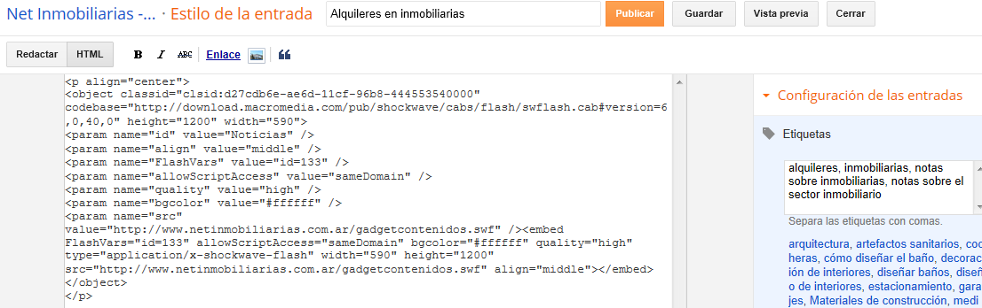

3. Pegar código.
4. Clic, abre un campo que permite ingresar las etiquetas, separadas por comas.

Aunque las etiquetas no son obligatorias, son convenientes para los buscadores.

El efecto es el que se muestra a continuación:

Al presionar el botón Publicar aparece en el listado de publicaciones:

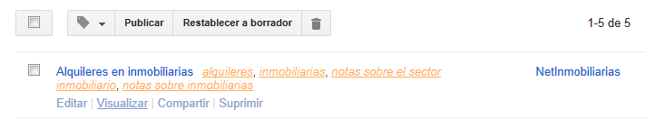
Con el mouse sobre el área, aparecen los botones. Presione Visualizar.

La publicación queda así:

Ahora puede leerse el contenido de NetInmobiliarias en el blog:

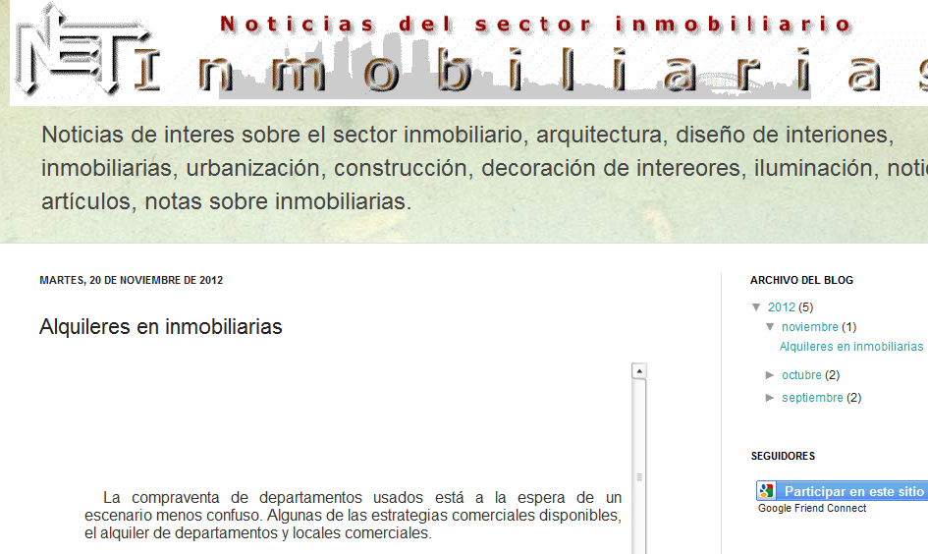
Cualquier cambio en el original, se verá en este blog.

Este Widget puede ser usado todas las veces que lo desee.

Al final del instructivo aparece un listado de sitios en el que puede usarlo. Los sitios en los que puede pegarlos, son aquellos que admiten pegar código html.

- Widget que muestra el listado de un menú

Es conveniente para el posicionamiento de nuestro material que el google lo encuentre entre otros del mismo tema.
Es por ello que es útil publicar nuestro material acompañado del material que otros autores han incluido en el mismo tema.
Esta acción cubre varias de las condiciones que los buscadores consideran como buen candidato para el posicionamiento:

- Los buscadores favorecen los sitios que se actualizan asiduamente, visitándolos a menudo.
- Los buscadores favorecen el material de contenidos que contiene mucha información pertinente.

Ambas situaciones se cubren con un mismo Widget: aquel que muestra todo el contenido por menú, muestra un listado de todo lo que publican los autores en un mismo tema.

Para el ejemplo, usaremos la misma publicación en el blog, que se realizó en el punto, el Widget que muestra por menú. No es necesario que esté en la misma publicación, se puede agregar en cualquier lugar, pero es conveniente en el mismo espacio, publicar todos los contenidos posibles del mismo tema.

La publicación original se encuentra en la dirección:

http://www.netinmobiliarias.com.ar/notas.asp?con_codigo=133&aut_codigo=83&men_codigo=44&titulo=Inmobiliarias_inversiones

Observar el tercer número, se indica como 44.

Este es el número que se ingresa en el código de Widget de menú siguiente:

<p align="center"><object classid="clsid:d27cdb6e-ae6d-11cf-96b8-444553540000" codebase="http://download.macromedia.com/pub/shockwave/cabs/flash/swflash.cab#version=6,0,40,0" height="800" width="350">
<param name="name" value="inmobiliarias" />
Se ingresa en dos lugares el número correspondiente al menú.
<param name="FlashVars" value="aut=44" />
<param name="bgcolor" value="#ffffff" />
<param name="align" value="middle" />
<param name="src" value="http://www.netInmobiliarias.com.ar/gadgetmenu.swf" /><embed flashvars="aut=44" height="800" width="350" type="application/x-shockwave-flash" bgcolor="#ffffff" src="http://www.netInmobiliarias.com.ar/gadgetmenu.swf" parametros=""></embed> </object>
</p>

Ingrese en el blog, en la zona de modificar nota.

En el listado de entradas publicadas en el blog:

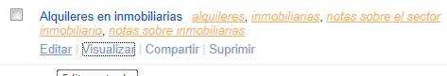
Con el mouse sobre el área, aparecen los botones. Presione Editar.

Los pasos son:

- clic en solapa Html
- Si está modificando ya tiene título, sino no agregue título.
- Pegue el código, debajo del anterior o si no había nada, peguelo en el espacio.
- Cargue etiquetas, si ya hay, no es necesario.
- Clic en Actualizar.

5. Clic para grabar el agregado.
Clic html
2. Título, que ya estaba

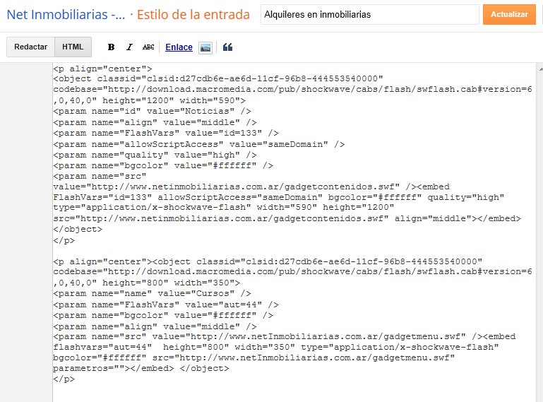
3. pegar código, debajo del anterior. La parte anterior no es necesaria, si se está realizando en una entrada sin más contenido, puede pegarlo igual.

En la página, ahora podrá ver: arriba el Widget de contenido del texto, abajo el Widget de contenido del menú 44, que corresponde al menú Inmobiliarias.

En el listado de Entradas del blog:
Con el mouse sobre el área, aparecen los botones. Presione Visualizar.

Este es el Widget de contenido, código que pegó anteriormente.

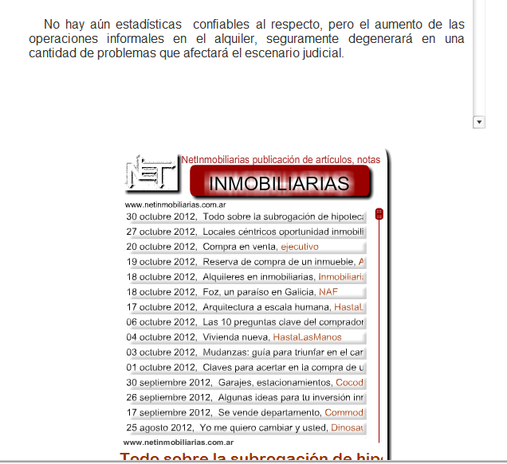
Widget de menú. Con clic en cualquiera de las entradas, se observará abajo el contenido.
Contenido de la última publicación en este menú.

El número 44, es siempre el número correspondiente al menú Inmobiliarias.
Cada menú tiene un número, con sólo ingresar a cualquier publicación o mismo desde el menú, encontrará el número de la opción que necesite.

Por ejemplo, clic en menú en la opción: Diseño
Clic en alguna opción del menú.

Ingresa a una página que muestra lo que se publicó en ese tema:
Observe el número de la opción del menú. En el caso de Sociedad, es el 23.

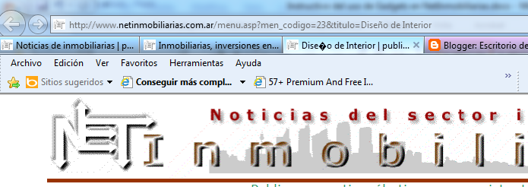

De este modo puede colocar los contenidos del menú que desee.
Como ya se dijo, es conveniente que nuestros contenidos estén relacionados con otros del mismo tema. El hecho que otros autores aporten, suma a los cambios necesarios dentro de esta entrada en el blog que generamos, suficientes como para llamar la atención de los robots de buscadores.

- Widget que muestra el listado completo de un autor.

Nuevamente entramos al blog, editamos la publicación y pegamos el código del Gadget:
Clic en editar. Este menú aparece cuando se pasea sobre el título el mouse.

El número correspondiente a un autor, está en la dirección de la
nota del autor, en la dirección del ejemplo:

http://www.netinmobiliarias.com.ar/notas.asp?con_codigo=133&aut_codigo=83&men_codigo=44&titulo=Inmobiliarias_inversiones

El número correspondiente al autor es el 83, indicado en aut_codigo=83.

Ese es el número que se incluye en el código.

Los números siempre se informan en dos lugares dentro del código:

<p align="center"><object classid="clsid:d27cdb6e-ae6d-11cf-96b8-444553540000" codebase="http://download.macromedia.com/pub/shockwave/cabs/flash/swflash.cab#version=6,0,40,0" height="800" width="500">
<param name="name" value="publicaciones" />
Número correspondiente al autor.
<param name="FlashVars" value="aut=83" />
<param name="bgcolor" value="#ffffff" />
<param name="align" value="middle" />
<param name="src" value="http://www.netInmobiliarias.com.ar/gadgetautor.swf" /><embed height="800" width="500" type="application/x-shockwave-flash" bgcolor="#ffffff" src="http://www.netInmobiliarias.com.ar/gadgetautor.swf" flashvars="aut=83" demas="" parametros=""></embed> </object>
</p>

Este código se pega en la entrada del blog:
4. Clic en actualizar.
1. Clic en html
2. Título que ya estaba

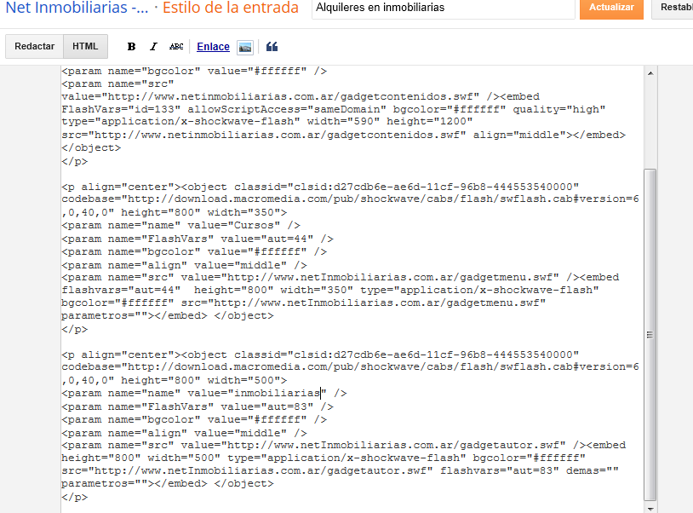
3. pegar código de autor.

El resultado es:
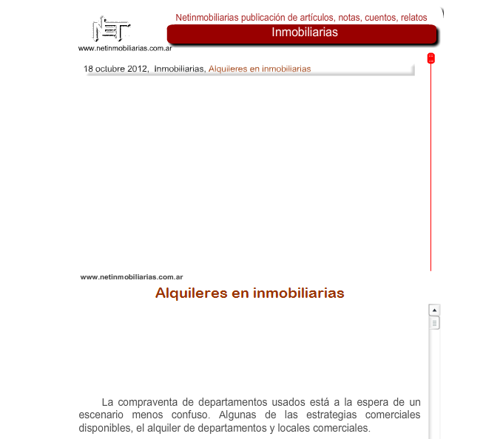
En este espacio irá apareciendo el listado de publicaciones del autor. En el caso del ejemplo, Inmobiliarias.

En cada entrada del blog, podremos ingresar el Widget de contenido, el Widget de menú, el Widget de autor, de manera que el lector podrá leer todo el material sin necesidad de moverse de la entrada elegida.
Mientras, aunque no lea los contenidos de los Widget, el clic es efectivo, a los fines del posicionamiento si hubiera sido visitado el sitio.

- Widget con el listado de las 50 últimas publicaciones de NetInmobiliarias

Como si indicó anteriormente, es necesario incluir en un sitio o blog información que se actualice lo más asiduamente posible. Esta actividad es agotadora, es por ello que es conveniente incluir información que sea colaboración de otras personas.
A veces, tener un Gadget que las últimas publicaciones, sin que sea de determinado autor o menú.

Este Widget mostrará las últimas 50 aplicaciones:

No es necesario cambiar ningún número, se actualizará a las últimas publicaciones siempre.

El código es:

<p align="center">
<object classid="clsid:d27cdb6e-ae6d-11cf-96b8-444553540000" codebase="http://download.macromedia.com/pub/shockwave/cabs/flash/swflash.cab#version=6,0,40,0" height="800" width="300">
<param name="id" value="Cursos" />
<param name="align" value="middle" />
<param name="allowScriptAccess" value="sameDomain" />
<param name="quality" value="high" />
<param name="bgcolor" value="#ffffff" />
<param name="src" value="http://www.netinmobiliarias.com.ar/gadgetlistado300x800.swf" /><embed allowScriptAccess="sameDomain" bgcolor="#ffffff" quality="high" type="application/x-shockwave-flash" width="300" height="800" src="http://www.netinmobiliarias.com.ar/gadgetlistado300x800.swf" align="middle"></embed>
</object>
</p>

Este Widget, está en este ancho que es idea para colocarlo al costado de los blogs, en el siguiente paso vemos cómo usarlo para aprovecha el blog.

Aprovechar el blog

Publicar los Widget, como Gadget en el blog, hace que siempre se lean sus contenidos, en una misma página, con solamente entrar al Blog.

Puede colocar los Widget fijos en la página de ingreso del blog, además de en cada entrada.

Un ejemplo de cómo hacerlo se muestra a continuación:

Observe el menú de a la izquierda del listado de entradas:

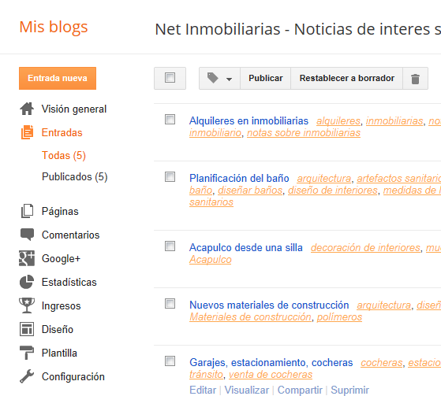
Clic en diseño

En el menú diseño tiene la posibilidad de agregar elementos en algunas de las partes que muestra la pantalla.
Cada espacio se puede cambiar, mover, alterar lo que se muestra al usuario.
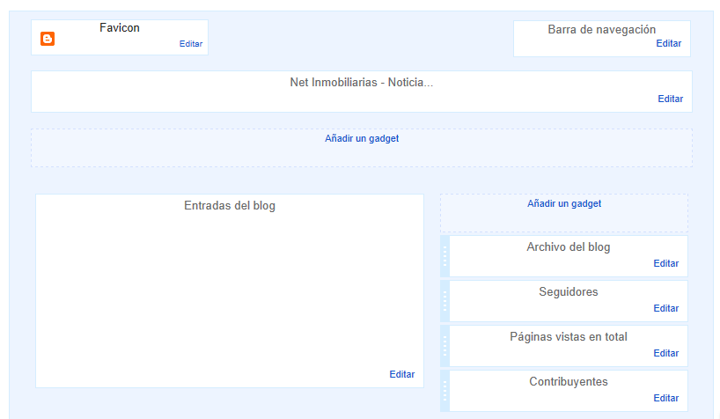

Nosotros vamos a agregar nuestros Widget en el pie del blog y al costado del blog.

Al costado, en este caso a la derecha, introduciré el Widget de menú. Abajo los de Seguidores.

- Incluir el Widget de menú

- Clic en Añadir un Gadget: 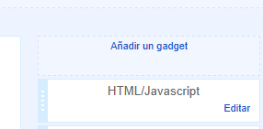
Clic aquí.

Se abre un listado de opciones para agregar:

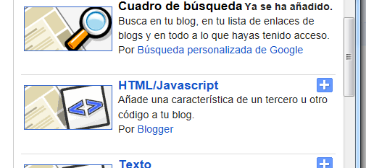
Buscamos y seleccionamos el que indica que podremos introducir código HTML

- Se abre una ventana que permite pegar el código que queremos, en el caso del ejemplo el código del punto. 2.

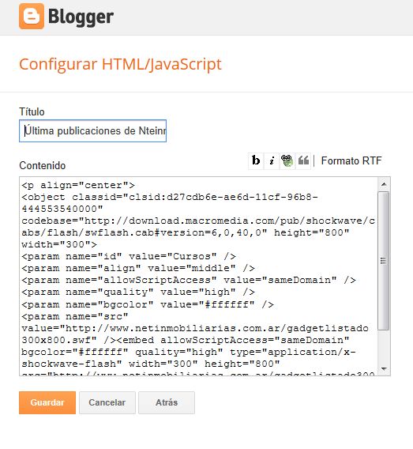
Pegamos el código y luego el botón guardar.
Clic aquí.

El Gadget se ha quedado grabado en la primera fila:
Este es el Gadget que acabamos de introducir.
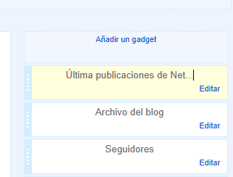

Si queremos moverlo más abajo, son el mouse izquierdo sostenido, arrastre hacia abajo.

Yo lo introduje aquí:
Arrastré el objeto más abajo.
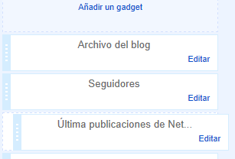

Arriba, hay un botón:  presiónelo para grabar lo que acaba de hacer.
Clic aquí.

Ahora mire en el blog el efecto. 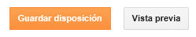

Observe el efecto en el Blog:

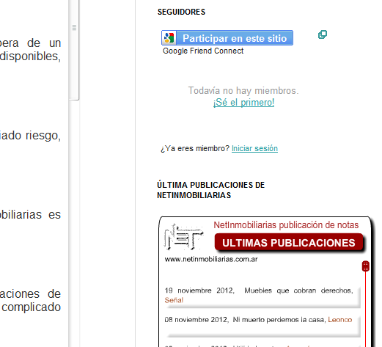
Observar la inclusión del Widget. Ahora se verá siempre a la derecha de la pantalla.

- Incluir Widget de autor en el pie del blog.

La acción es la misma que en el punto anterior, pero use añadir Gadget que se encuentra abajo:
Añadir el código aquí.

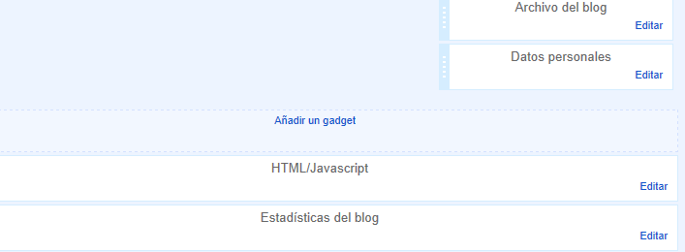

Nuevamente si desea cambiar de lugar el Gadget, con el mouse encima, clic izquierdo sostenido, desplaza el Gadget donde lo desee.

Cualquier error u omisión del presente instructivo puede informarse en contacto@netInmobiliarias.com.ar
Así como sugerencias y aclaraciones.

NetInmobiliarias le desea una buena experiencia en la difusión de su material.

www.netInmobiliarias.com.ar
contacto@NetInmobiliarias.com.ar

